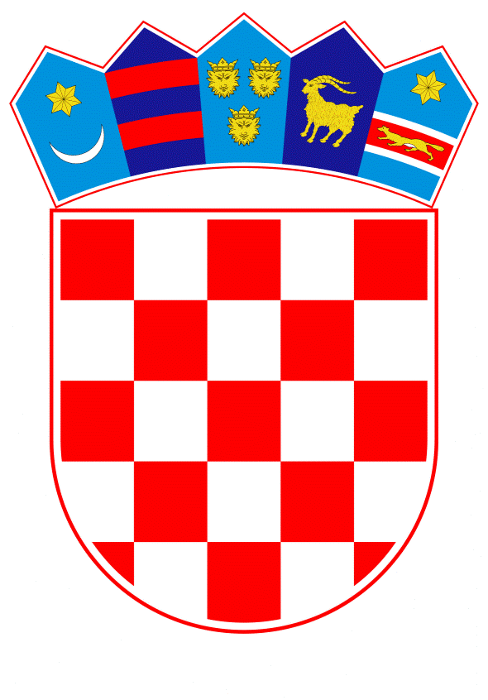
VLADA REPUBLIKE HRVATSKE

Zagreb, 25. srpnja 2024.
__________________________________________________________________________

Predlagatelj: | Ministarstvo kulture i medija
__________________________________________________________________________

Predmet: | Prijedlog zaključka u vezi s prihvaćanjem Izvješća o radu Nacionalne i sveučilišne knjižnice u Zagrebu za 2023. godinu
__________________________________________________________________________

Prijedlog

Na temelju članka 31. stavka 3. Zakona o Vladi Republike Hrvatske („Narodne novine“, broj 150/11., 119/14., 93/16., 116/18., 80/22. i 78/24.), Vlada Republike Hrvatske je na sjednici održanoj ______________ godine donijela

Z A K L J U Č A K

Prihvaća se Izvješće o radu Nacionalne i sveučilišne knjižnice u Zagrebu za 2023. godinu, u tekstu koji je dostavila Nacionalna i sveučilišna knjižnica u Zagrebu aktom, KLASA: 025-01/24-01/11, URBROJ: 474-02-4, od 9. srpnja 2024. godine.

KLASA:
URBROJ:

Zagreb,

PREDSJEDNIK

mr. sc. Andrej Plenković

OBRAZLOŽENJE

Nacionalna i sveučilišna knjižnica u Zagrebu, temeljem članka 22. svojega Statuta podnosi na godišnjoj razini Izvješće o radu Vladi Republike Hrvatske.

U 2023. godini Nacionalna i sveučilišna knjižnica u Zagrebu (u daljnjem tekstu: NSK) provodila je sve svoje zadaće utvrđene Zakonom o knjižnicama i knjižničnoj djelatnosti i Statutom.

Izvješće za 2023. godinu jasno je strukturiran tekst koji prati ostvarenja u redovitoj djelatnosti i posebnim projektima. Izvješće je usklađeno sa strateških ciljevima te popraćeno deskriptivnim i tabelarnim prikazima u kojima se temeljito prikazuju svi vidovi poslovanja NSK-a.

Ističe se završetak projekta e-Kultura – Digitalizacija kulturne baštine te uspostava portala e-Kultura čime je ojačana infrastruktura za Hrvatsku digitalnu knjižnicu. Zabilježen je pozitivan trend u povećanju broja korisnika i posjetitelja, porastu broja posjeta na portalu Digitalna knjižnica NSK te porastu broja posjeta osuvremenjenom konceptu službene stranice NSK te većoj dostupnosti Facebook stranice NSK.

Nastavlja se povećavanje broja programskih aktivnosti (tribine, izložbe, koncerti, predavanja…) i suradničkih projekata (objavljivanje nekoliko izdanja) čime NSK bilježi pozitivan trend otvaranja prema suradnji s raznim partnerima.

Vidljiv je porast broja izrađenih bibliografskih zapisa za 42% i normativnih zapisa za 36% te deskriptivnih meta podataka za 309% u odnosu na prijašnju godinu kao i nastavak iznimno važne aktivnosti provedbe konverzije s listića u knjižnično-informacijski sustav.

Pozitivni trendovi tijekom 2023. godine potvrđuju poziciju NSK kao središnje knjižnice u Republici Hrvatskoj i Sveučilišta u Zagrebu te se ističe njezina uloga u nacionalnom knjižnično-informacijskom sustavu.

Zbog stalnih društvenih i tehnoloških izazova nužni su napori u osnaživanju kadrovskih kapaciteta i unaprjeđenju ostvarenih suradnji te otvorenost prema novim partnerstvima kako bi se provodile aktivnosti koje osiguravaju uvjete za učinkovitu digitalnu transformaciju i zelenu tranziciju.

Izvješće o radu Nacionalne i sveučilišne knjižnice u Zagrebu za 2023. godinu izrađeno je stručno i u skladu s važećim propisima te se predlaže Vladi Republike Hrvatske da ga usvoji.

